Các lý thuyết cơ bản về đồ thị

1. Đồ thị vô hướng

Đồ thị vô hướng là đồ thị gồm V ( vertex ) là các tập đỉnh và các cạnh E ( egde ) là các cặp không có thứ tự giữa hai đỉnh.

Ta kí hiệu G ( graph) = (V,E)

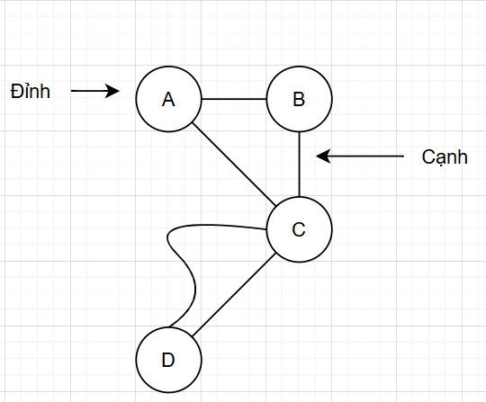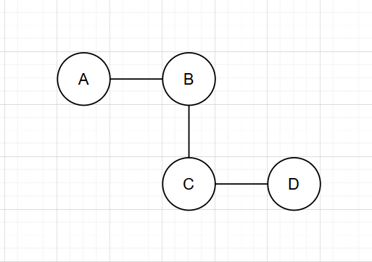

Hình 1.1 Đa đồ thị vô hướng Hình 1.2 Đơn đồ thị vô hướng

Đa đồ thị vô hướng là đồ thị vô hướng mà các đỉnh liên kết với nhau bằng nhiều cạnh. ( Ví dụ trên ảnh là đỉnh C và đỉnh D liên kết với nhau bằng hai cạnh )

Đơn đồ thị vô hướng là đồ thị vô hướng mà các đỉnh liên kết với nhau bằng một cạnh duy nhất.

1. Giả đồ thị vô hướng

Giải đồ thị vô hướng là đồ thị vô hướng mà trong đó:

* Có thể tồn tại khuyên ( loop ) : Tức là một cạnh nối với chính nó
* Có thể tồn tại cạnh song song : Nhiều cạnh nối cùng 1 cặp đỉnh ( Đa đồ thị vô hướng )

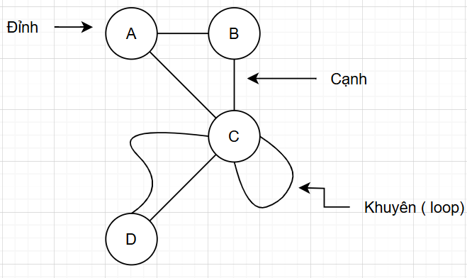

Hình 2 Giả đồ thị vô hướng

Xét cặp đỉnh {C,D} ta có các cặp cạnh : { {C,D} , {C,C}, { C, D} }

1. Đồ thị có hướng

Là đồ thị mà các tập đỉnh V , các cặp cạnh E ( tập cung ) có hướng. Mỗi cung là một cặp có thứ tự (u,v) tức là hướng đi từ u tới v.

Kí hiệu G = (V,E) trong đó E là tập các cặp có thứ tự (u,v).

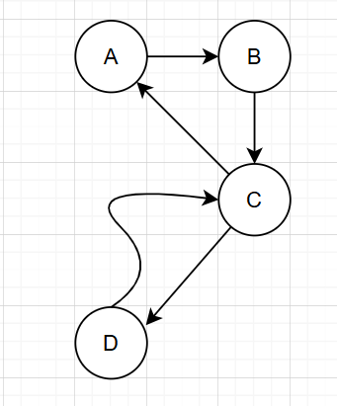 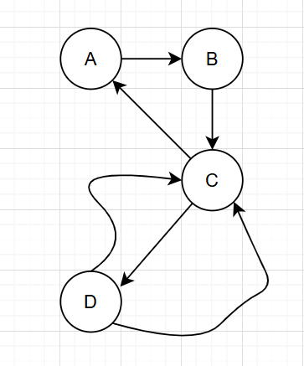

Hình 3.1 Đơn đồ thị có hướng Hình 3.2 Đa đồ thị có hướng

1. Đỉnh kề và cạnh liên thuộc

Đỉnh kề : Hai đỉnh u, v được gọi là 2 đỉnh kề khi hai đỉnh đó có một cạnh e nối giữa chúng

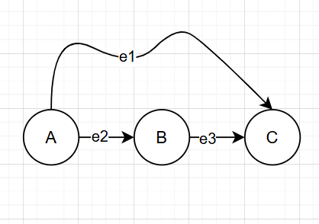

Hình 4 Đỉnh kề {A,B} {B,C} {A,C}

Cạnh liên thuộc : Là cạnh nối giữa hai đỉnh u,v

Trong ảnh trên ta thấy AC (e1) là cạnh liên thuộc nối giữa đỉnh A và đỉnh C,..

1. Bậc của đỉnh trên đồ thị vô hướng

Bậc của đỉnh trên đồ thị vô hướng là số cạnh liên thuộc của đỉnh nó.

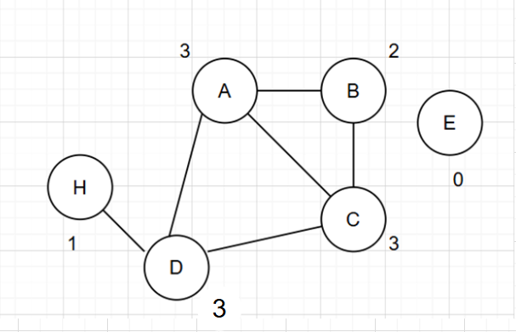

Hình 5.1 Bậc trên đỉnh của đồ thị vô hướng

Kí hiệu :deg(u)

Nếu:

* Đỉnh có số bậc bằng 0 thì được gọi là: Đỉnh cô lập ( Ví dụ đỉnh E )
* Đỉnh có số bậc bằng 1 thì được gọi là : Đỉnh treo ( Ví dụ đỉnh H )

Định lý : Đồ thị G = (V,E) là đồ thị vô hướng có m cạnh thì khi đó ta được tổng bậc của các đỉnh nằm trên đồ thị đó bằng hai lần số cạnh.

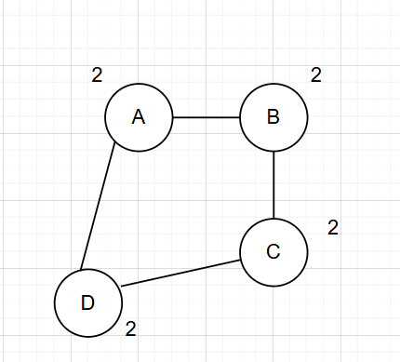

Hình 5.2 Đồ thị có 4 cạnh ( Tổng số bậc của đỉnh là 8 )

1. Bán bậc của đỉnh trên đồ thị có hướng

Bán bậc của đỉnh :

* Bán bậc ra của đỉnh u trên đồ thị có hướng là số cung của đồ thị đi ra từ đỉnh u; Kí hiệu : deg+(u)
* Bán bậc vào của đỉnh u trên đồ thị có hướng là số cung của đồ thị đi vào đỉnh u; Kí hiệu : deg-(u)

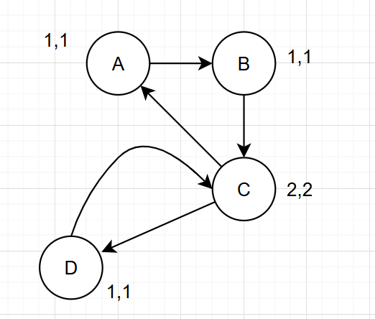

Hình 6 Bán bậc của đồ thị có hướng (x,y)

Với x là số bán bậc ra, y là số bán bậc vào

* Tổng số bán bậc ra luôn bằng tổng số bán bậc vào và đồng thời cũng bằng số lượng cạnh của đồ thị

In-degree: 1 + 1 + 2 + 1 = 5

Out-degree = 1 + 1 + 2 + 1 = 5

Edge = 5

1. Đường đi

Đường đi : Là một dãy các đỉnh nối với nhau bằng cách cạnh liên tiếp, không xét hướng.

Ví dụ có 3 đỉnh {A,B,C,D}

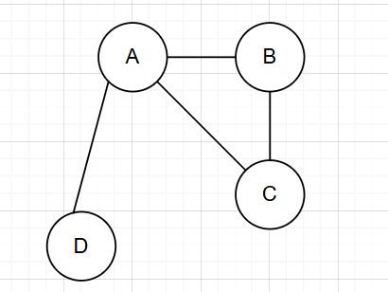

Hình 7

Đường đi đơn : là đường đi không lặp lại bất cứ đỉnh nào. Từ ví dụ trên ta có được đường đi đơn { A, B, C }

Đường đi { A, B, C, A, D } không phải đường đi đơn.

1. Chu chình

Là một đường đi bắt đầu và kết thúc tại cùng 1 đỉnh, với ít nhất 3 đỉnh.

Các cạnh không được trùng nhau ( các cạnh phân biệt )

Từ hình 7 ta có một chu chình là {A,B,C,A} và chu chình này được gọi là một chu trình đơn khi mà chỉ cho phép đỉnh đầu với đỉnh cuối trùng nhau

Từ hình 7 ta được chu trình {D,A,B,C,A,D } nhưng không là chu trình đơn vì lặp lại điểm A (Không phải điểm đầu cũng không phải điểm cuối ).

1. Liên thông của đồ thị vô hướng

Liên thông : Đồ thị vô hướng được gọi là liên thông khi luôn tìm được đường đi giữa hai đỉnh bất kì nằm trên đồ thị đó. ( Đồ thị tạo thành 1 khối thống nhất với nhau )

Hình 7 là đồ thị liên thông, hình 5.1 là đồ thị không liên thông

1. Thành phần liên thông của đồ thị vô hướng

Thành phần liên thông được hiểu là các phân tách của đồ thị liên thông, đối với đồ thị chỉ có duy nhất một đỉnh (node ) vẫn được tính là một thành phần liên thông

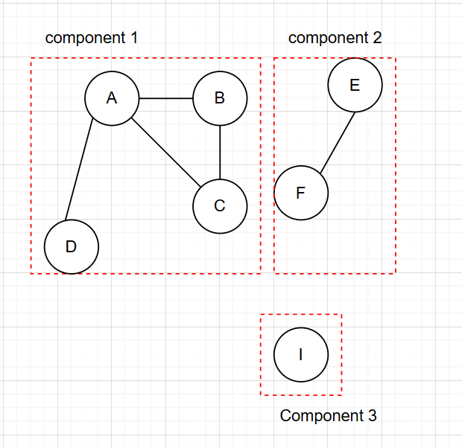

Hình 10 Thành phần liên thông

1. Liên thông mạnh ( yếu ) của đồ thị có hướng

Đồ thị có hướng G = (V,E) được gọi là liên thông mạnh nếu tại hai đỉnh bất kì u,v luôn luôn tồn tại đường đi từ u đến v.

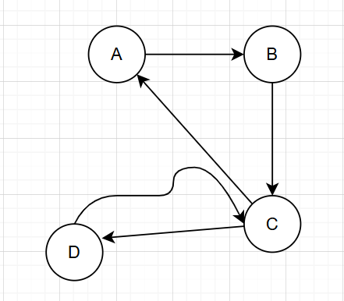

Hình 11.1 Liên thông mạnh của đồ thị có hướng

Đồ thì có hướng G = (V,E) được gọi là liên thông yếu nếu đồ thị vô hướng tương ứng của nó là liên thông.

* Đồ thì liên thông mạnh thì chắc chắn là liên thông yếu, ngược lại không đảm bảm đúng.

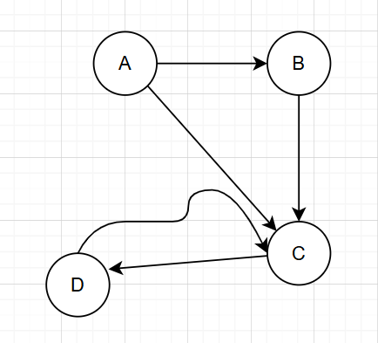

Hình 11.2 Đồ thị liên thông yếu

Không có đường đi nào giữa từ đỉnh C đến đỉnh A.